本数据集获得方式
从NTU RGB-D数据集中随机抽取了前10种动作（A1-A10）的部分人体运动数据（骨架文件），每种动作100个骨架文件，共1000个骨架文件。每个动作中的70个骨架文件作为训练集放入"train"文件夹，30个骨架文件作为测试集放入"test"文件夹，故训练集有700个骨架文件，测试集有300个骨架文件。
注意，在随机选取时未考虑获取骨架的摄像机、角度等其他信息，仅以动作类别作为依据。在划分训练集和测试集时未按照NTU RGB-D官方推荐的方式进行划分。

骨架文件的信息
1、NTU RGB-D数据集简介
NTU RGB-D该数据集由微软 Kinect v2传感器采集得到，并且使用了三个不同角度的摄像机，采集的数据形式包括深度信息、3D骨骼信息、RGB帧以及红外序列，共40个做动作的人员，共包括60种动作。本数据集只保留了NTU RGB-D该数据集的骨架信息，未保存其对应的视频。
2、骨架文件命名格式
可以看到，在“train“文件下第一个文件名为”S001C001P001R001A005.skeleton“，文件名称解释如下：
S：表示哪种高度和距离拍摄的数据，范围1~17
C：表示哪个相机拍摄的数据，范围1~3，三个相机角度不同，如“C001“表示由第1个摄像机拍摄获得。
P：表示哪个做动作人员，范围1~40，如“P001“表示第1个执行动作的人。
R：表示做动作人员做的第几次动作，范围1~2，如“R001“表示第1次做动作
A：表示做动作人员做的什么动作，范围1~60，其中40类为日常动作，9类与健康有关，11类为双人动作，如“A005“表示第5类动作。本数据集只选取了前十种动作，即A001至A010。各类动作具体信息见图1。
3、骨架内信息
第1行为帧数
第2行为执行动作的人数（1~2）
第3行有十个数据，不用管
第4行代表关节点数，均为25
第5到第29行表示25个节点的特征，每个节点有12个特征，前三个是骨架坐标 x、y、z，后面的若有需要可自行查阅有关资料。
骨架文件可通过Office Excel软件打开，train中第一个文件打开后格式见图2，人体骨架见图3

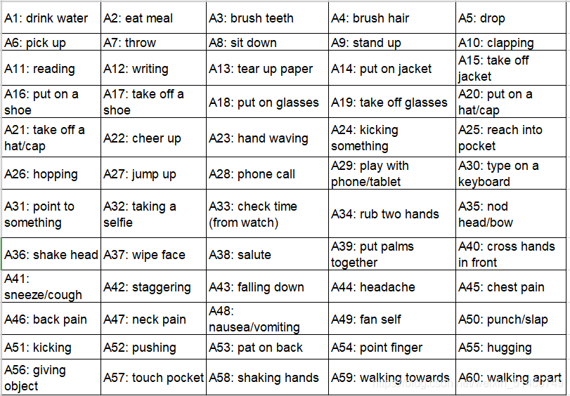
图1 各类动作具体信息

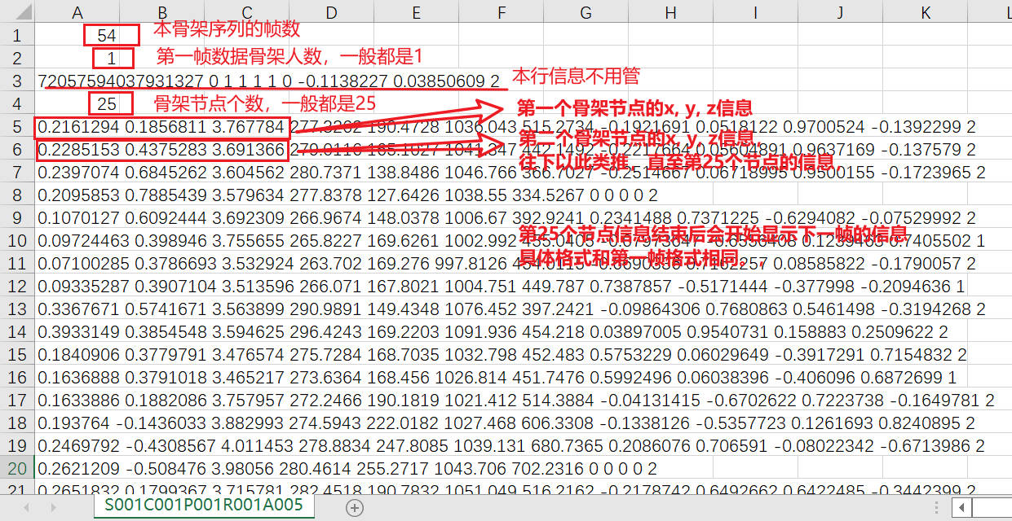
图2. 骨架文件内信息的格式

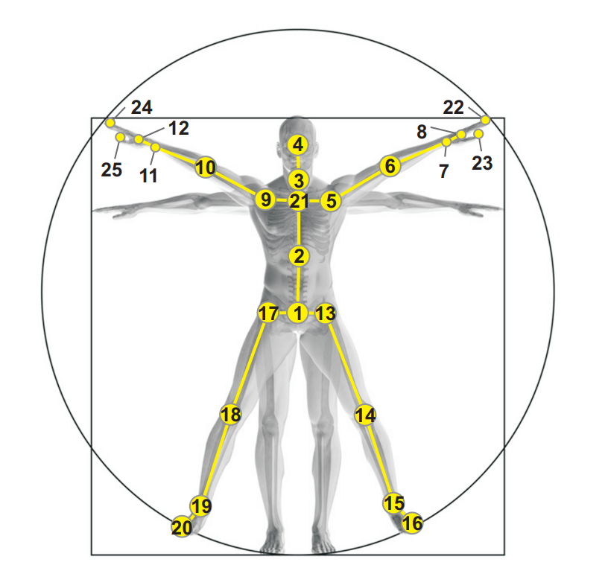
图3. 人体骨架节点

